МИНОБРНАУКИ РОССИИ

Федеральное государственное автономное

образовательное учреждение высшего образования

«ЮЖНЫЙ ФЕДЕРАЛЬНЫЙ УНИВЕРСИТЕТ»

Институт компьютерных технологий и информационной безопасности

Кафедра информационно-аналитических систем безопасности

имени Л.С. Берштейна

**ОТЧЕТ**

**О лабораторной работе №1**

**«Знакомство со средой разработки»**

**Вариант №8**

Выполнил:

студент гр. КТбо1-8

Салов К.А.

«___» 2017 г.

Проверил:

Профессор ИКТИБ

Беляков С.Л

«___» 2017 г.

Таганрог – 2017

Оглавление

Цели работы 3

Выполнение работы 4

Алгоритм работы 5

Примеры входных и выходных данных 6

Контрольный пример 6

Программный код 8

Заключение 9

# Цели работы

1. Изучить среду разработки и научиться выполнять простейшие арифметические операции.

2. Выполнить задание: написать программу, которая переведёт километры в ярды и выразит в дюймах.

# Выполнение работы

Интегрированная среда разработки VisualStudio 2017 включает в себя текстовый редактор, компилятор, отладчик, среду для обмена проектами.

Демонстрация работы программы

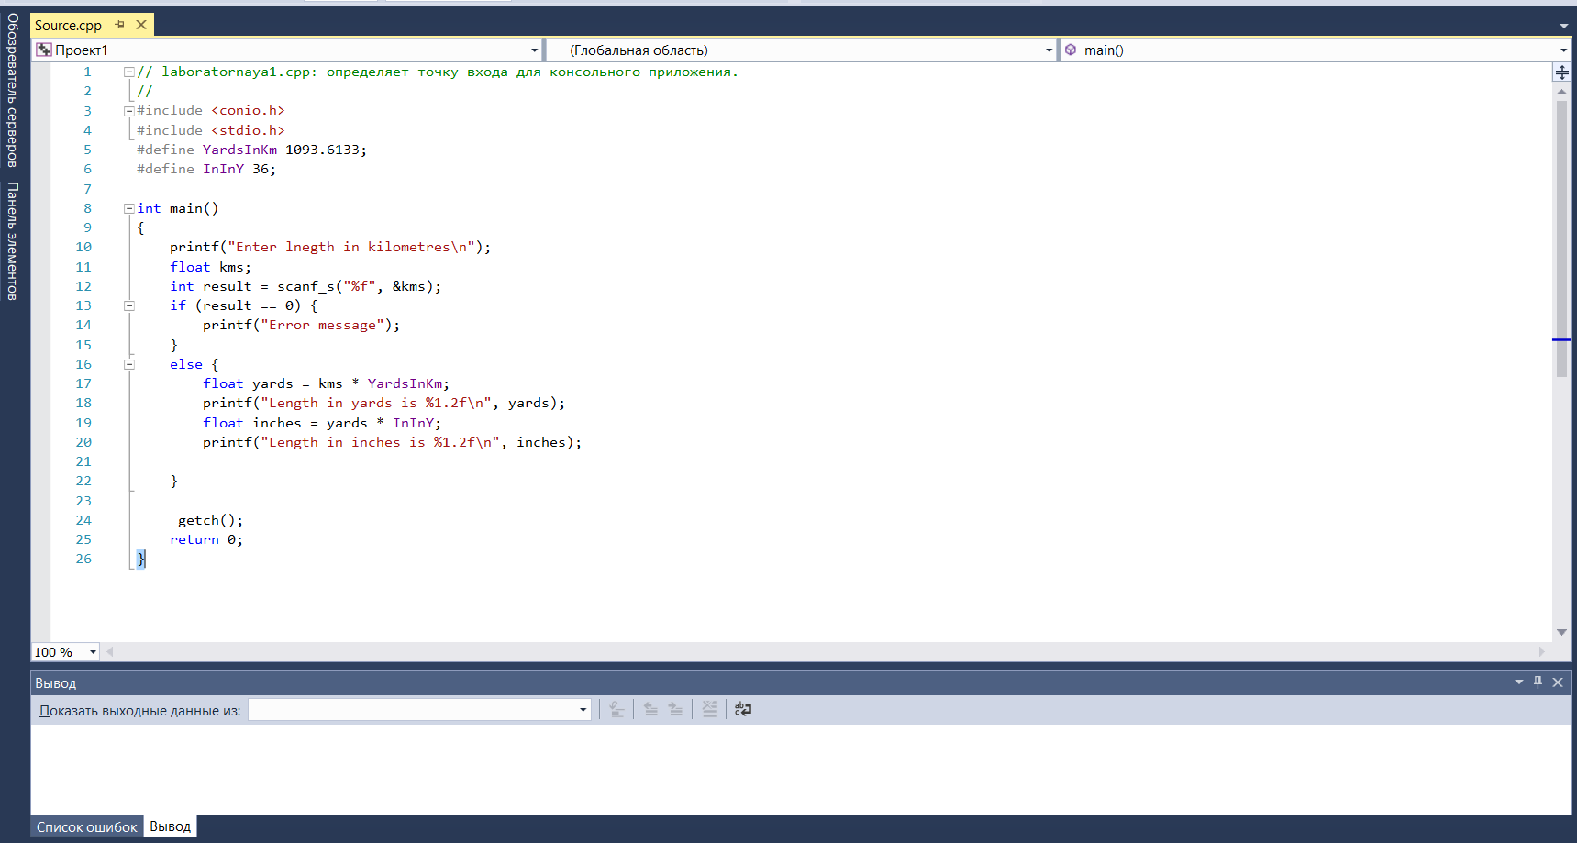

# Алгоритм работы

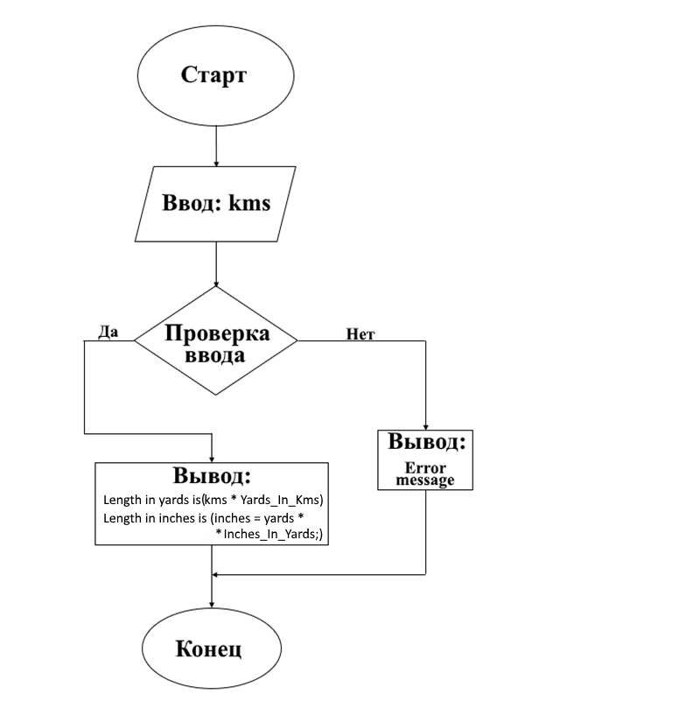

# Примеры входных и выходных данных

Демонстрация работы программы

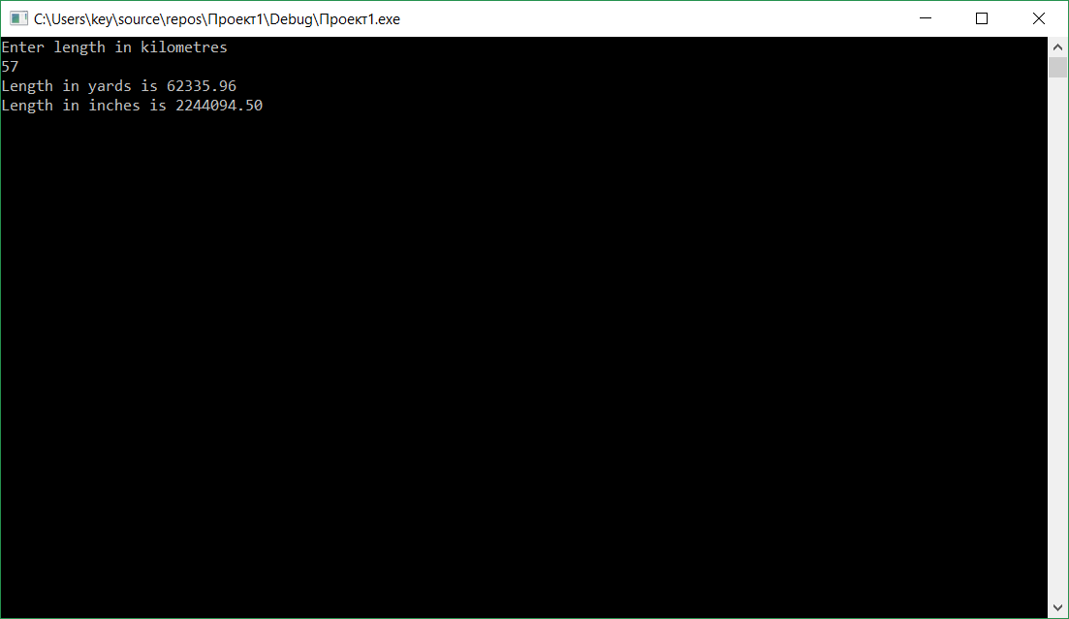

Рис 1. При вводе корректных данных.

Демонстрация работы программы

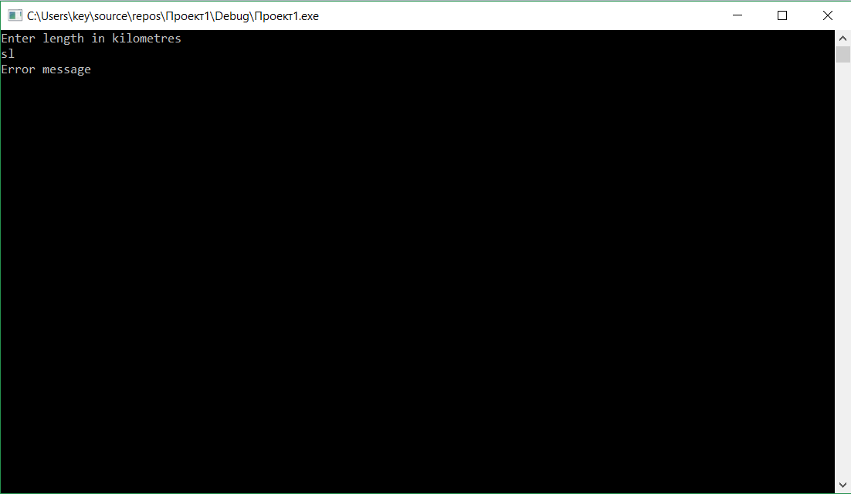

Рис 2. При вводе некорректных данных.

# Контрольный пример

|  |  |
| --- | --- |
| Входные данные | Выходные данные |
| 12 | Length in yards is 13123.36  Length in inches is 472440.94 |

# Программный код

#include "stdafx.h"

#include <stdio.h>

#define Yards_In_Kms 1093.6133;

#define Inches_In_Yards 36;

int main()

{

printf("Enter length in kilometres\n");

float kms;

scanf_s("%f", &kms);

float yards = kms * Yards_In_Kms;

printf("Length in yards is %1.2f\n", yards);

float inches = yards * Inches_In_Yards;

printf("Length in inches is %1.2f\n", inches);

return 0;

}

# Заключение

1. В работе была изучена среда разработки и структура простой программы на языке C.

2. Была написана программа, которая переводит километры в ярды и выражает в дюймах.